КРАТКИЕ МЕТОДИЧЕСКИЕ РЕКОМЕНДАЦИИ ПО СОЗДАНИЮ ВИДЕОРЯДА ЭКСПОНАТА ШКОЛЬНОГО МУЗЕЯ

Шаг 1.
Подготовить необходимое оборудование для видеозаписи объекта.

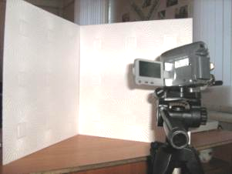

Шаг 2.
Начать съемку покадрового вращение объекта, при этом длина каждого кадра должна составлять не менее трех секунд.
1.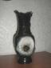 2.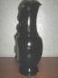 3.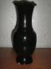 4.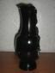

Шаг 3.
Сохранить видеоматериал на компьютере.

Шаг 4.
Через меню пуск открыть программу монтажа видео и аудио файлов Windows Movie Maker

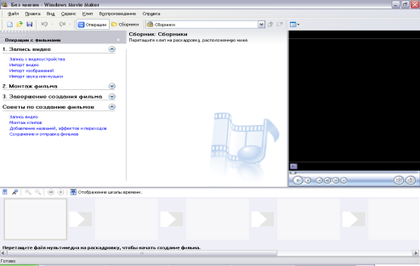

Шаг 5.
На панели задач (слева) найти действие «Импорт видео».

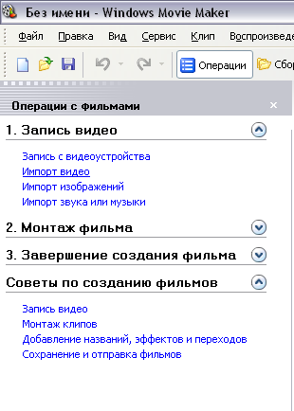

Кликнув мышью, откроется окно, откуда необходимо сделать импорт видеофайла.

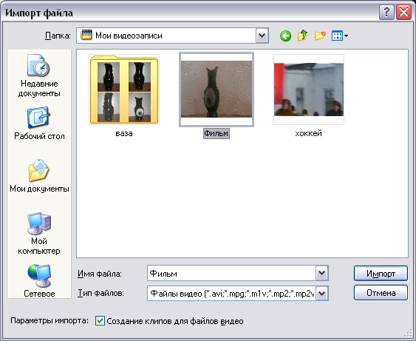

Шаг 6.
После того, как видеофайл был импортирован в проект, кликните по нему мышью и, не отпуская, перетащите файл на шкалу раскадровки.

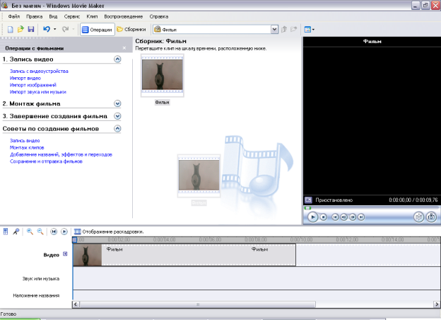

Шаг 7.
При помощи кнопки «разделение клипа» удалите все ненужные кадры.

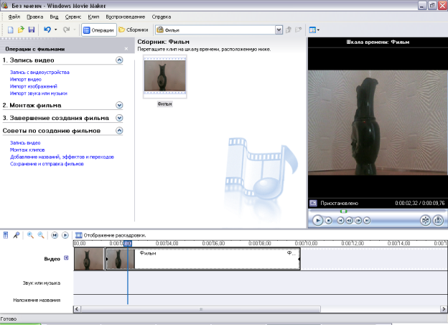

Шаг 8.
После того, как весь видеоряд был выстроен в том порядке, в каком Вам необходимо, нужно завершить создание фильма.
Слева на панели задач «Завершение создания фильма» нажмите ссылку «Сохранение на компьютере».
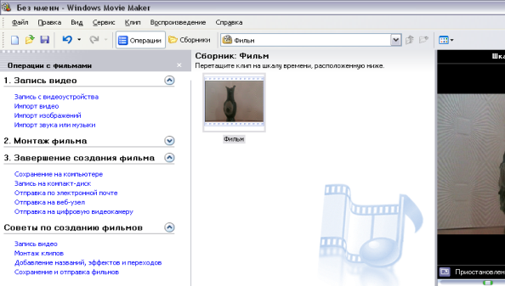

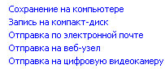

Откроется окно «Мастер сохранения фильмов», в котором необходимо указать название фильма и место, куда его сохранить.

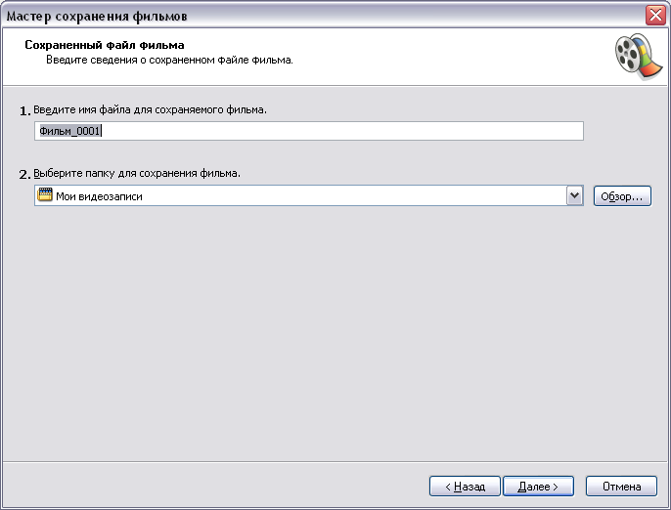

После нажатия кнопки «далее» откроется окно параметров сохранения фильма, где будет стоять галочка «Наилучшее качество воспроизведения на компьютере (рекомендуется)».

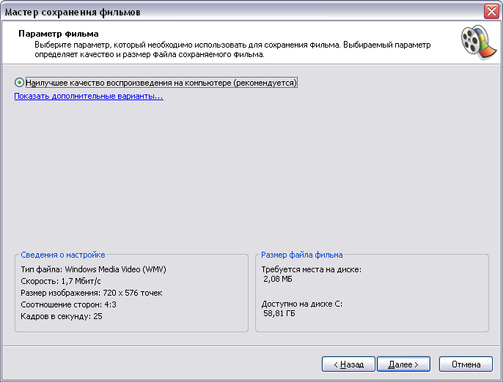
Опять нажать кнопку «далее».

После этого начнется сохранение фильма в ту папку, которую Вы указали при сохранении.

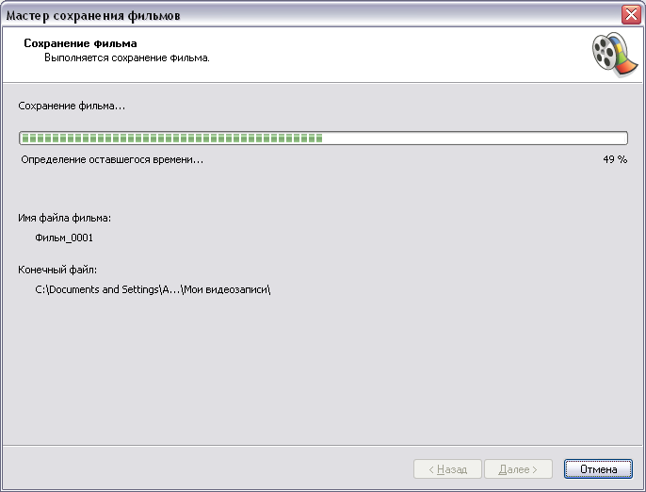

После успешного завершения сохранения фильма должно появиться следующее окно.

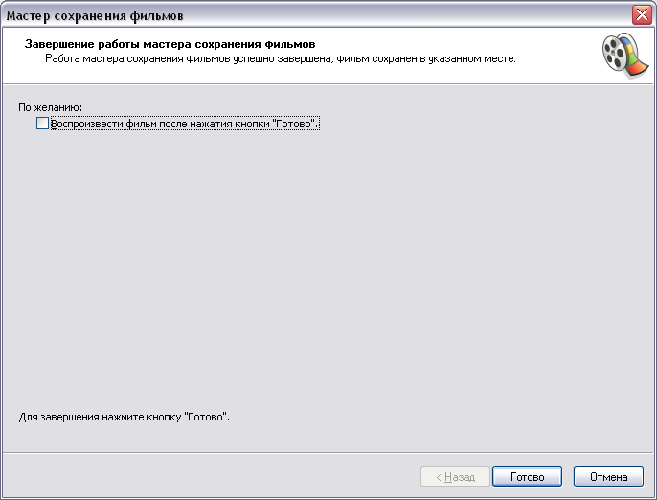

Теперь Вы можете открыть папку, куда сохранили фильм и просмотреть его. Если Вас что-то не устраивает, можете вернуться в проект и исправить неточности, затем также сохранить.

УДАЧИ!!! 
Источник информации:
http://mmc.tat.edu54.ru/p12aa1.html Межшкольный методический центр
Татарского района
Новосибирской области

